LAPORAN BMC DAN PROTOTIPE
Kerabat Teknik: Modul Digital Diagnosis Sistem Starter dan Paket Trainer untuk SMK Otomotif
Kelompok 4: Ricky Ridman, Mallarangan, Muhammad Anis Fausan, Roesmang, Wahyudin. Mata kuliah Edupreneurship (Proyek Expo Kewirausahaan). Konteks awal: SMK Negeri 3 Makassar x Universitas Negeri Makassar, program keahlian TKR/TBSM.
Kontak tim: WhatsApp 0852-9955-7045 (wa.me/6285299557045) | Modul digital: teknik.wahyudintamrin.com
1. Ringkasan
Masalah: siswa TKR belum konsisten membaca gejala, menyusun diagnosis, dan menguji penyebab kerusakan; trainer fisik terbatas dan mahal, sedangkan praktik langsung pada sistem starter berisiko karena arusnya besar.
Solusi: Kerabat Teknik menyediakan paket pembelajaran praktik. Prototipenya adalah modul digital diagnosis sistem starter (materi, tiga kasus kontekstual mesin perahu pinisi, latihan dengan umpan balik, refleksi) yang dibuka di ponsel dan tetap berjalan luring. Modul menjadi pintu masuk paket bersama trainer (tahap lanjutan: trainer bertegangan rendah dengan sekering dan data IoT), instalasi, pelatihan guru, dan purna jual. Pengguna: guru produktif TKR/TBSM (pengguna) dan wakasek sarpras/kepala sekolah (pembayar). Hasil utama: prototipe berfungsi (lulus uji fungsional 6 dari 6 butir), model bisnis dengan titik impas 6 transaksi per bulan, dan rencana kampanye uji pasar 2-29 November 2026 (target 30 calon pelanggan).
2. Masalah dan Bukti
2.1 Bukti yang sudah terdokumentasi pada tugas kelompok
Sumber | Temuan terkait masalah
UTS (ideasi TKR) | Siswa belum konsisten membaca gejala, menyusun diagnosis, lalu menguji penyebab. Trainer kit fisik terbatas dan media digital kontekstual belum merata. Akibatnya kompetensi tidak merata, lulusan kurang siap menghadapi kasus DUDI yang kompleks, dan alat peraga rusak karena salah operasi sebelum logika diagnosis terbentuk.
LK 8.D (proposal) | Alat praktik di banyak SMK daerah terbatas, usang, atau dipakai bergantian; trainer pabrikan mahal; praktik langsung pada kendaraan berisiko karena sistem starter dilalui arus besar, sehingga pengalaman praktik siswa tidak merata.
LK 7.E (laporan BMC) | Sekolah dan lembaga pelatihan menghadapi keterbatasan jumlah alat, harga tinggi, spesifikasi kurang sesuai kurikulum, dan minim perawatan setelah pembelian. Gambaran ini dinyatakan perlu dikonfirmasi lewat survei guru dan kaprodi.
LK 5.E (refleksi) | Kebutuhan trainer harus dipastikan lewat survei/wawancara guru produktif, SMK, bengkel, dan lembaga pelatihan. Jumlah calon pelanggan, harga yang diterima, dan frekuensi transaksi masih berupa asumsi.
2.2 Observasi/wawancara minimal 5 responden
Wawancara 5 responden dan uji 5 pengguna sedang dilaksanakan pada Oktober-November 2026. Hasilnya akan dilengkapi sebelum kampanye uji pasar 2 November 2026. Komposisi responden mengikuti rancangan LK 6.E (pengguna dan pembayar sama-sama ada); pertanyaan ada di Lampiran A. Data dicatat tanpa nama (cukup peran dan jenis lembaga).
No | Peran (rencana) | Lembaga | Temuan utama | Kutipan singkat
R1 | Guru produktif TKR/TBSM
R2 | Guru produktif TKR/TBSM atau jurusan teknik lain
R3 | Wakasek sarpras / kepala sekolah
R4 | Instruktur BLK / lembaga pelatihan
R5 | Siswa TKR/TBSM
2.3 Persona (sementara, dari LK 6.D; diperbarui setelah wawancara)
Unsur | Pak Andi (PENGGUNA): guru produktif TKR/TBSM | Bu Ratna (PEMBAYAR): wakasek sarpras / kepala sekolah
Tujuan | Siswa dapat praktik langsung dan mencapai kompetensi dengan aman. | Memenuhi kebutuhan sarana jurusan sesuai anggaran dan akuntabel.
Hambatan | Alat terbatas/rusak, tanpa panduan, khawatir keselamatan siswa. | Anggaran terbatas, takut salah beli, perlu penawaran dan rincian biaya, khawatir purna jual hilang.
Mencari informasi | Grup WA guru/MGMP, Instagram, YouTube. | Rekomendasi guru, kunjungan langsung, WhatsApp.
Pesan yang tepat | Praktik berjalan dengan jobsheet, pelatihan, dan panduan keselamatan. | Total biaya jelas, ada garansi tertulis, mudah dipertanggungjawabkan.
Ajakan (CTA) | Minta daftar periksa; ikut demo singkat; coba modul digital. | Minta penawaran dan rincian biaya; jadwalkan demo.
Alur pengaruh: guru merekomendasikan, kepala sekolah menyetujui, bendahara membayar. Rumusan masalah (How Might We): bagaimana guru TKR dapat memberi siswa praktik diagnosis sistem starter yang aman, berulang, dan terukur dengan media yang terjangkau bagi sekolah daerah?
3. Solusi (Ideasi dan Alasan Pemilihan)
Proses ideasi (UTS): brainwriting individu (minimal 5 ide per peserta), penggabungan ide kelompok, kategorisasi, lalu pengembangan dengan SCAMPER dan refleksi (juga mind mapping, role storming, e-brainstorming). Hasilnya 15 alternatif ide dalam 6 kategori: produk pendidikan (modul AR sistem AC, kit kelistrikan portabel, paket kartu kasus kerusakan, trainer sensor modular); layanan (Teaching Factory keliling, jasa servis edukatif, pendampingan e-portfolio); teknologi (aplikasi diagnosis gejala, video troubleshooting mikro, game simulasi pengereman); pelatihan (mekanik dan leadership, kelas guru otomotif digital, bootcamp inspeksi kendaraan); program pendidikan (magang mikro DUDI); model pembelajaran (project-based bengkel pelanggan). Ide dianalisis dengan enam kriteria (keaslian, fleksibilitas, relevansi, manfaat, kelayakan, keberlanjutan) dan menghasilkan lima ide unggulan (kit kelistrikan portabel, modul interaktif AR/Canva, pelatihan mekanik + kepemimpinan, e-portfolio, game simulasi pengereman).
Kriteria UTS | Alasan memilih modul digital diagnosis sistem starter sebagai prototipe (penilaian kelompok)
Relevansi | Langsung menjawab masalah utama: latihan berpikir diagnostik (gejala, dugaan, uji).
Manfaat | Praktik berulang dan aman tanpa risiko listrik dan tanpa merusak alat; umpan balik instan.
Kelayakan | Berbasis web ringan, tanpa instalasi, dapat dibangun dan diuji sebelum trainer fisik tersedia (modal terbatas, sesuai LK 5.E).
Keaslian | Kasus berkonteks lokal (mesin perahu pinisi, peran punggawa dan sawi) yang tidak ada pada trainer pabrikan.
Fleksibilitas | Dapat dipakai mandiri atau bersama trainer; kasus mudah ditambah untuk sistem lain (AC, pengereman).
Keberlanjutan | Menjadi pintu masuk paket (modul + trainer + pelatihan + purna jual) sehingga mendukung pendapatan berulang.
Kebaruan: paket terpadu dalam satu pintu (modul, trainer, instalasi, pelatihan guru, purna jual) dengan harga transparan dan konteks budaya lokal. Modul ini adalah pengembangan dari ide kategori teknologi (aplikasi diagnosis gejala, video troubleshooting) dan ide unggulan modul interaktif UTS.
4. Prototipe
Modul Digital Diagnosis Sistem Starter (halaman web interaktif; ponsel; tanpa instalasi; tetap berjalan luring setelah dimuat). Tautan modul digital: teknik.wahyudintamrin.com. Isi: (1) Pembuka: tujuan pembelajaran, peran punggawa dan sawi, aturan keselamatan; (2) Materi: alur arus (baterai - kunci kontak - solenoid/relay - motor starter - ground) dan tabel diagnosis cepat; (3) Latihan: tiga kasus (mesin tempel perahu nelayan, kapal kayu bermesin diesel, bengkel latihan SMK) dengan pilihan diagnosis, umpan balik, dan skor; (4) Refleksi dan nilai sipakainge.
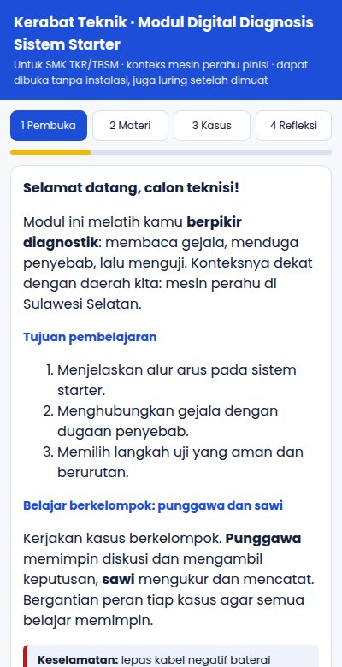 | 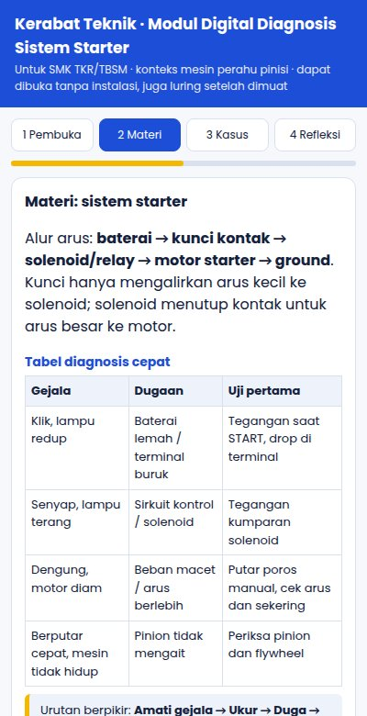 | 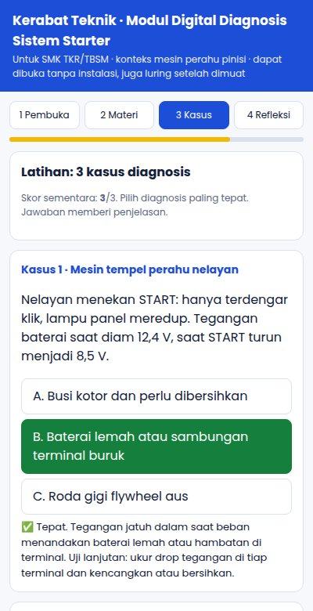
Gambar 1. Halaman Pembuka | Gambar 2. Halaman Materi (tabel diagnosis) | Gambar 3. Halaman Kasus dengan umpan balik
Teknologi dan alasannya: web ringan agar jalan di ponsel biasa dan luring, sesuai kondisi sekolah dengan sinyal terbatas (kebutuhan mode luring pada LK 8.D). Nilai Pancasila dan budaya (sipakainge) diwujudkan pada peran kelompok dan pesan umpan balik. Keterbatasan: tiga kasus, belum menyimpan data hasil belajar, dan belum terhubung ke trainer fisik. Tahap lanjutan: trainer bertegangan rendah dengan sekering, sensor tegangan/arus, dan aplikasi pembaca data.
5. Hasil Uji dan Perbaikan
5.1 Uji fungsional oleh tim pengembang (dijalankan 24 Oktober 2026 pada layar ponsel 400 x 780 piksel)
No | Butir uji | Hasil yang diharapkan | Hasil
1 | Membuka modul | Halaman Pembuka tampil | Lulus
2 | Pindah ke tahap Materi | Judul dan tabel diagnosis tampil | Lulus
3 | Menjawab benar Kasus 1, 2, 3 | Tanda tepat, penjelasan, dan skor 3/3 | Lulus
4 | Menjawab salah satu kasus | Pesan belum tepat dan penjelasan penyebab | Lulus
5 | Tombol Ulangi latihan | Jawaban dan skor kembali ke awal | Lulus
6 | Halaman Refleksi | Skor akhir dan kolom catatan tampil | Lulus
Ini uji fungsional (modul berjalan sesuai rancangan), bukan uji pengguna.
5.2 Uji pengguna minimal 5 orang (instrumen di Lampiran B)
Uji pengguna 5 orang sedang dilaksanakan pada Oktober-November 2026. Hasilnya akan dilengkapi sebelum kampanye uji pasar 2 November 2026.
Penguji | Peran | Kasus benar (dari 3) | Waktu | Kemudahan (1-5) | Kebermanfaatan (1-5) | Kendala/saran
U1
U2
U3
U4
U5

Temuan uji pengguna | Perbaikan yang dilakukan | Status
Perbaikan yang sudah dilakukan: prototipe awal berupa simulator trainer starter diubah menjadi modul digital sesuai keputusan kelompok; materi diperkaya dengan tabel diagnosis cepat, kasus lokal, dan pembagian peran punggawa-sawi.
6. Business Model Canvas
BMC Kerabat Teknik (LK 5.D) memuat sembilan blok berikut. Layanan: pembuatan trainer pembelajaran otomotif (TKR/TBSM), pengecatan, dan pengelasan.
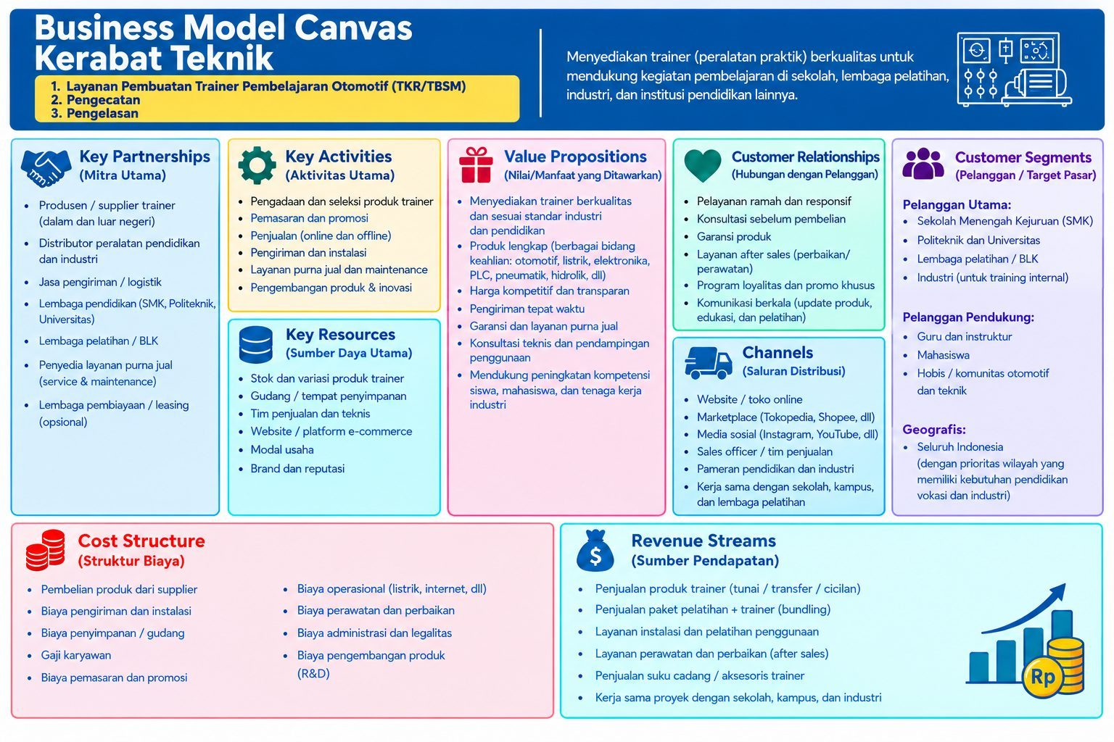

Blok | Penyesuaian untuk prototipe modul digital
Proposisi nilai | Ditambah: modul digital diagnosis (pendamping trainer) dengan jobsheet selaras kurikulum dan konteks lokal.
Sumber pendapatan | Ditambah: paket modul digital (bundling dengan trainer dan pelatihan guru). Harga ditetapkan setelah uji pasar.
Saluran dan hubungan | Tautan/QR modul dan WhatsApp 0852-9955-7045 dipakai sebagai alat demo dan konsultasi gratis (CTA: coba modul).
Arus kas sederhana dan titik impas (asumsi LK 7.E; perlu divalidasi dengan harga supplier dan survei pasar)
Satu transaksi rata-rata Rp 9.000.000 (trainer Rp 8.000.000 + instalasi/pelatihan Rp 1.000.000); biaya variabel 60% (Rp 5.400.000); kontribusi per transaksi Rp 3.600.000 (40%). Pembayaran: uang muka 50% saat pemesanan, pelunasan saat serah terima. Target pendapatan berulang (perawatan dan suku cadang) 15% dari omzet.
Biaya tetap per bulan | Rp | Biaya tetap per bulan | Rp
Gaji 3 orang (2 teknisi, 1 admin) | 10.500.000 | Pemasaran dan promosi | 1.500.000
Sewa workshop/gudang | 2.500.000 | Pengembangan produk (R&D) | 1.000.000
Listrik, internet, operasional | 1.000.000 | Penyusutan/cicilan alat | 1.000.000
Administrasi dan legalitas | 500.000 | Perawatan peralatan | 500.000
Total |  |  | 18.500.000

Uraian (Rp/bulan) | Bulan awal (3 transaksi) | Titik impas (6) | Target (8)
Penerimaan (Rp 9 juta/transaksi) | 27.000.000 | 54.000.000 | 72.000.000
Biaya variabel (60%) | (16.200.000) | (32.400.000) | (43.200.000)
Biaya tetap | (18.500.000) | (18.500.000) | (18.500.000)
Arus kas bersih | (7.700.000) | 3.100.000 | 10.300.000
Titik impas = Rp 18.500.000 / Rp 3.600.000 = 5,14, dibulatkan 6 transaksi per bulan (omzet sekitar Rp 54 juta). Defisit bulan awal Rp 7,7 juta ditutup modal kerja cadangan Rp 25 juta selama sekitar 3 bulan (3 x 7,7 = Rp 23,1 juta). Risiko: pembayaran institusi pendidikan sering bertahap atau mengikuti siklus anggaran, sehingga uang muka dan kontrak tertulis penting.
7. Strategi Merek dan Manajemen
Unsur merek (LK 6.D) | Isi
Nama dan tagline | Kerabat Teknik (kerabat = rekan dekat yang bisa diandalkan; teknik = bidang kerja luas). Tagline: Dari Alat ke Kompetensi. Slogan kampanye: Alat Tiba, Praktik Jalan. Nama perlu dicek ketersediaannya di DJKI.
Logo dan huruf | Roda gigi kuning dengan monogram KT pada latar biru. Judul Poppins Bold; isi Poppins Regular (media sosial) dan Calibri (dokumen).
Warna | Biru Teknik Utama #0B3C8C (30%), Kuning Praktik #FFC72C (10%), Merah Bengkel #D7263D (aksen keselamatan), Biru Langit #EAF1FB (latar 60%).
Suara merek | Ramah, jelas dan praktis, dapat diandalkan (jujur, tanpa klaim berlebihan), mendidik. Sapaan Bapak/Ibu; kami dan Anda.
Positioning: bagi SMK dan lembaga pelatihan/BLK yang membutuhkan alat praktik sesuai kurikulum tetapi kesulitan memilih, memasang, dan merawatnya, Kerabat Teknik adalah mitra penyedia trainer pembelajaran teknik yang menghadirkan trainer siap pakai bersama instalasi, pelatihan guru, panduan praktik, dan purna jual dalam satu pintu, karena dirancang dari sudut pandang pendidik dan didukung garansi serta layanan teknis tertulis. Belum boleh diklaim tanpa bukti: terbaik, termurah, bersertifikat, dipakai banyak sekolah, serta testimoni atau logo klien.
Kanal | Peran | Alasan
Instagram | Menarik perhatian dan edukasi (sadar sampai mempertimbangkan) | Guru dan kepala sekolah aktif; biaya rendah; mudah diukur
WhatsApp Business (0852-9955-7045) | Konsultasi, lead, permintaan penawaran | Sarana komunikasi utama sekolah
Kunjungan/demo langsung | Membangun kepercayaan sebelum keputusan | Pengadaan trainer menyangkut keselamatan dan nilai besar
Modul digital (teknik.wahyudintamrin.com) | Coba gratis sebagai pintu masuk konsultasi dan demo | Dibuka di ponsel tanpa instalasi; mudah dibagikan lewat tautan/QR
Kampanye uji pasar 2-29 November 2026 (memuat Hari Guru Nasional 25 November): 30 calon pelanggan terkualifikasi, 5 permintaan penawaran, 2 jadwal demo, biaya per lead maksimal Rp 92.000, jangkauan 10.000 akun, interaksi minimal 4%. Delapan konten dalam empat pilar (Edukasi Praktis 2, Solusi dan Produk 2, Kepercayaan dan Komunitas 3, Ajakan Bertindak 1). Aturan keputusan: bila lead kurang dari 10 pada akhir minggu 2, tambah ajakan konsultasi dan alihkan sebagian dana iklan ke kunjungan langsung.
Pos anggaran kampanye | Perhitungan | Jumlah (Rp)
Iklan Instagram (Meta Ads) | 4 minggu x 250.000 | 1.000.000
Cetak katalog ringkas | 30 eks x 15.000 | 450.000
Transportasi kunjungan/demo | 3 kali x 150.000 | 450.000
Mini demo kit dan jobsheet contoh | 1 paket | 400.000
Paket data dan operasional konten | 4 minggu x 50.000 | 200.000
Cadangan 10% | 10% x 2.500.000 | 250.000
Total |  | 2.750.000

Pembagian peran | Tanggung jawab (usulan; sesuaikan dengan kesepakatan kelompok)
Wahyudin | Ketua proyek; keuangan dan BMC
Roesmang | Prototipe modul digital dan materi ajar
Ricky Ridman | Riset lapangan (wawancara dan uji pengguna); kontak WhatsApp Business
Mallarangan | Pemasaran dan konten Instagram
Muhammad Anis Fausan | Pitch deck, poster, dan booth Expo
Tim usaha (LK 7.E): dua teknisi las/perakitan (diutamakan lulusan SMK TKR/TBSM) dan satu admin pemasaran/layanan pelanggan; produksi berdasarkan pesanan (make-to-order); SOP mutu, perjanjian kerja tertulis, dan pelatihan K3. Kebutuhan legal: NIB melalui OSS dan NPWP; penawaran, kontrak jual-beli, berita acara serah terima, dan surat garansi pada setiap transaksi; purchase order/perjanjian tertulis dengan supplier dan jasa kirim; pengiriman diasuransikan; cek pendaftaran penyedia pada platform pengadaan sekolah negeri; pengecekan merek di DJKI; perlindungan data siswa pada media digital.
8. Nilai dan Dampak Sosial (Ringkasan Cek Nilai Usaha, LK 8.D dan 8.E)
Budaya lokal yang diangkat: teknologi tradisional pembuatan perahu pinisi (Bulukumba; diakui UNESCO 2017) dengan pola belajar punggawa-sawi, serta nilai sipakatau, sipakalebbi, sipakainge, dan lempu'. Komunitas pengemban: punggawa, sawi, dan panrita lopi di Ara, Tanah Beru, dan Bira. Pemanfaatan dengan izin tertulis, atribusi, dan pembagian manfaat (sebagian laba disisihkan; konten ritual/sakral tidak dikomersialkan).
Sila | Risiko pada usaha | Perbaikan
1 | Klaim berlebihan pada fitur; pemakaian unsur budaya sakral secara tidak pantas | Spesifikasi apa adanya, hasil uji didokumentasikan; unsur ritual tidak dikomersialkan
2 | Risiko korsleting dan sengatan saat praktik; kemampuan siswa beragam | Trainer bertegangan rendah dengan sekering, SOP keselamatan, tampilan sederhana
3 | Kolaborasi budaya hanya menjadi label | Kesepakatan tertulis dengan komunitas; libatkan bengkel dan pemasok lokal; akui kontribusi mereka
4 | Suara siswa dan komunitas belum tercermin | Diskusi kelompok terarah dan uji di beberapa SMK; saluran masukan terbuka (semangat tudang sipulung)
5 | Harga dan internet menghalangi sekolah terpencil | Harga bertingkat, cicil/sewa, mode luring, paket pelatihan guru terjangkau
Dampak: siswa mendapat praktik lebih banyak, aman, dan terukur; guru terbantu menilai dan mendiagnosis kesalahan siswa; sekolah daerah menjangkau alat praktik yang sulit diperoleh; terbuka kerja sama dengan bengkel dan pemasok lokal serta pengakuan pengetahuan pengrajin perahu. Teknologi hanya pendukung: keterampilan membaca rangkaian dan alat ukur manual tetap diajarkan.
9. Rencana Selanjutnya
Waktu | Langkah | Dukungan yang dibutuhkan
Okt-Nov 2026 | Lengkapi wawancara 5 responden dan uji 5 pengguna; revisi modul dari hasil uji; tambah kasus | Sekolah/guru mitra untuk uji; masukan guru produktif untuk validasi jobsheet
2-29 Nov 2026 | Kampanye uji pasar (Instagram, WhatsApp Business, demo) | Anggaran Rp 2.750.000; WhatsApp Business 0852-9955-7045; akun Instagram
Des 2026 | Purwarupa trainer fisik bertegangan rendah (sensor, relay, sekering) dan uji di 2 SMK mitra | Pemasok komponen; teknisi/bengkel lokal; mentor teknik
Awal 2027 (usulan) | NIB dan NPWP; paket harga bertingkat; mulai penjualan berdasarkan pesanan | Modal kerja cadangan Rp 25 juta; pendampingan legal dan bisnis
Berjalan | Konsultasi dan kesepakatan dengan komunitas pengrajin perahu untuk konten budaya | Izin tertulis dan mitra budaya

LAMPIRAN (tidak dihitung dalam batas 10 halaman)
Lampiran A. Instrumen wawancara (10-15 menit, tanpa nama)
Pembuka: jelaskan tujuan (tugas kuliah), jawaban hanya untuk analisis, responden boleh berhenti kapan saja, dan minta persetujuan lisan/tertulis.
No | Pertanyaan | Untuk
1 | Peran dan jenis lembaga Anda? Sudah berapa lama mengajar/mengelola sarana? | Semua
2 | Bagaimana praktik sistem starter/kelistrikan dilakukan sekarang? Alat apa yang dipakai dan berapa jumlahnya? | Guru, instruktur
3 | Seberapa sering siswa berlatih membaca gejala dan mendiagnosis kerusakan? Di bagian mana mereka paling kesulitan? | Guru, instruktur, siswa
4 | Pernahkah alat praktik rusak karena salah operasi? Apa dampaknya? | Guru, instruktur
5 | Apa hambatan terbesar: jumlah alat, harga, keselamatan, panduan, atau perawatan? | Semua
6 | Media digital apa yang sudah dipakai? Apakah ponsel/internet tersedia untuk siswa? | Guru, siswa
7 | (Tunjukkan modul digital) Apa pendapat Anda? Apakah akan dipakai di kelas? Apa yang kurang? | Semua
8 | Siapa yang memutuskan pembelian alat/media? Pertimbangan utama: harga, garansi, kesesuaian kurikulum, atau purna jual? | Wakasek, kepala sekolah
9 | Berapa kisaran anggaran sarana praktik per tahun dan bagaimana alurnya (BOS, komite, dll)? | Wakasek, kepala sekolah
10 | Apa yang membuat Anda percaya pada penyedia alat/media praktik baru? | Wakasek, kepala sekolah, instruktur
Lampiran B. Lembar uji pengguna modul digital (minimal 5 pengguna)
Tugas: buka tautan modul (teknik.wahyudintamrin.com), baca Materi, kerjakan tiga kasus, dan isi Refleksi. Catat waktu total, jumlah kasus benar (dari 3), lalu tanyakan: (1) Dalam satu kalimat, apa yang Anda pelajari? (2) Kemudahan penggunaan, skor 1-5. (3) Kejelasan materi dan penjelasan jawaban, skor 1-5. (4) Kebermanfaatan untuk belajar/mengajar, skor 1-5. (5) Apakah ingin tahu lebih lanjut tentang paket trainer dan pelatihan (ya/tidak)? (6) Apa yang paling membantu, apa yang membingungkan atau perlu diubah? Catat respons pada tabel 5.2 dan peran responden (guru, siswa, wakasek).
Lampiran C. Pembagian tugas dan kontribusi anggota
Kolom kontribusi di bawah adalah draf dari tugas yang tercatat. Setiap anggota memeriksa, menyesuaikan dengan kenyataan, lalu menandatangani.
Anggota | Tugas utama | Kontribusi nyata (draf; konfirmasi anggota) | Tanda tangan
Wahyudin | Ketua proyek; keuangan dan BMC | Memimpin proyek, membagi tugas dan memantau jadwal; menyusun Business Model Canvas serta arus kas dan titik impas.
Roesmang | Prototipe modul digital dan materi ajar | Membangun modul digital diagnosis sistem starter: materi, tabel diagnosis cepat, tiga kasus berkonteks lokal, dan refleksi; menjalankan uji fungsional.
Ricky Ridman | Riset lapangan dan uji pengguna | Menyusun instrumen, menjalankan wawancara dan uji pengguna, mengelola WhatsApp Business.
Mallarangan | Pemasaran dan konten | Merancang strategi kampanye uji pasar 2-29 November 2026 dan konten Instagram.
Muhammad Anis Fausan | Pitch deck, poster, booth | Menyusun pitch deck 7 slide, poster promosi, dan menata booth Expo.
Lampiran D. Data mentah
Lampirkan rekap tanggapan formulir uji (LK 6.E), catatan wawancara, dan foto kegiatan (dengan izin) di sini.

